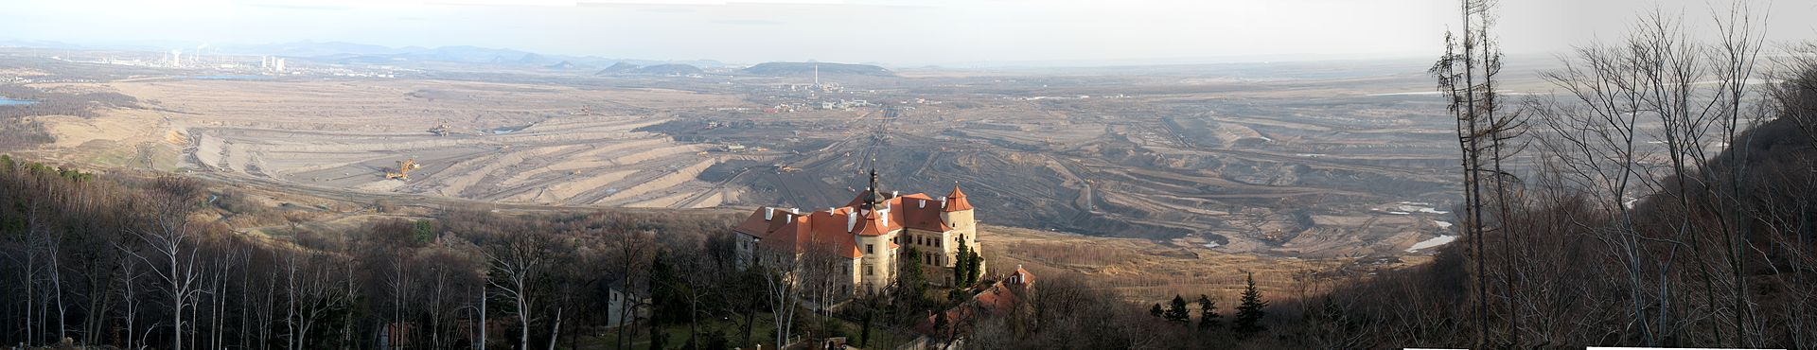Autor: Ministr MInistr – Vlastní dílo, CC BY-SA 3.0, <https://commons.wikimedia.org/w/index.php?curid=11458194>

**Co vidíte v popředí obrázku (v pozadí, co je dominantou, co je na obrázku zvláštní, co vás zaujalo)? O jaké místo se jedná?**

*Zámek Jezeří (dá se teoreticky určit podle mapy památek v Atlasu, na str. 26), krajina zničená povrchovou těžbou uhlí.*

**O jaký typ krajiny se jedná?**

*Krajina výrazně pozměněná činností člověka.*

**Jak tento typ krajiny vzniká? Proč vzniká?**

*Povrchovou těžbou hnědého uhlí, spalování hnědého uhlí v tepelných elektrárnách = elektrická energie, učebnice str. 56.*

**V které části ČR probíhá povrchová těžba hnědého uhlí? Který kraj je typický povrchovou těžbou hnědého uhlí? Konkrétněji: jak se nazývají pánve, v nichž se povrchově těží hnědé uhlí?**

*Podkrušnohoří, Severozápad ČR, Sokolovská a Mostecká pánev, informace z učebnice (str. 55 a atlasu ČR – mapa průmyslu ČR, str. 22),*

**Se kterou zemí sousedí Ústecký kraj? Se kterou německou spolkovou zemí kraj sousedí?**

*S Německem, spolková země Sasko (Atlas světa, str. 68).*

**Kdy podle vás tento snímek vznikl (současnost, minulost)? Probíhá ještě povrchová těžba ve zmíněných oblastech?**

*Snímek vznikl pravděpodobně v současnosti – kvalita fotografie a moderní zástavba v pozadí. Povrchová těžba byla pozastavena v 90. letech, v současnosti se jedná o prolomení limitů (učebnice, str. 56, hledání informací na internetu).*

**Jaké aktuální problémy řeší obyvatelé těchto oblastí?**

*Znečištění ovzduší, zdravotní problémy, pokles těžby hnědého uhlí a útlum s ním spojené průmyslové výroby na konci 20. století – nejvyšší míra nezaměstnanosti v rámci celé země – konkrétní důsledky? Rozvoj politického radikalismu. Tepelné elektrárny (učebnice, str. 56, internet a atlas ČR).*

**Jsou tyto změny v krajině napravitelné? Co všechno musí lidé udělat, aby krajinu uvedli do původního stavu? Co znamená pojem „rekultivace“? Kolik let trvá rekultivace? Co může být výsledkem rekultivace?**

*Krajinu zničenou těžbou se lidé snaží navracet přírodě a půdu znovu zúrodňovat – rekultivovat. Rekultivace je však nákladná a trvá až 20 let. Výsledkem jsou vzrostlé lesy, sady a vinice, pole či vodní nádrže, ale i dostihové závodiště nebo mostecký autodrom (obrazový atlas ČR).*

**Jaké zájmy se zde střetávají? Proč?**

*Hledání na internetu, např. internetové stránky obce Horní Jiřetín.*

**Které druhy průmyslu se váží na těžbu hnědého uhlí?**

*Zdroj učebnice, str. 55. Tepelné elektrárny: Prunéřov, Tušimice, Počerady. Chemický průmysl. Rafinerie v Litvínově (Chemopetrol) – její produkty využívá zpracovatelský chemický průmysl (Setuza v Ústí nad Labem (mýdla, zubní pasty…).*

**Jak souvisí těžba hnědého uhlí a kyselé deště v Krušných horách?**

*V 60. letech 20. století se na stromech v krušnohorských lesích objevily neklamné známky poškození. Za několik let byly lesy mrtvé. Ekologickou katastrofu způsobily kyselé deště vznikající okyselením srážkové vody slabou kyselinou sírovou. Méně kvalitní podkrušnohorské uhlí obsahuje velké množství síry, která se při spalování uvolňuje v podobě oxidu siřičitého. Chemickými reakcemi v ovzduší vzniká z oxidu mmj. kyselina sírová (obrazový atlas ČR).*

**Dají povrchové pánve pozorovat na satelitním snímku České republiky?**

*(Atlas ČR, str. 4), Jak na satelitním snímku poznáme, že se jedná o povrchové pánve? Barva, tvar…*

**Jak se jmenují velké vodní nádrže vzniklé poblíž pánví? Jak vznikly?**

*Vodní nádrž Most – zatopení povrchového lomu, vodní nádrž Nechranice, Atlas ČR, str. 6, hledání na internetu.*

**V rámci České republiky – o jak moc znečištěné území se jedná? Čeho všeho se znečištění týká?**

*Atlas ČR, str. 13, vzduch – měrné emise oxidů dusíku, koncentrace NO2, organické znečištění vodních toků.*

**Jaká je hustota zalidnění, náboženství, míra nezaměstnanosti, průmysl – který průmysl (kromě zmíněných) je pro okolí Mostu důležitý?, vzdělanost obyvatelstva v tomto kraji? Souvisí spolu nějak tyto jevy?**

*Hledání v atlasu, str. 18, 19, 20, 22, 25.*

**Jak mohla vypadat krajina před tímto velkým zásahem člověka?**

*Hledání na internetu. Internetové stránky obce Horní Jiřetín.*

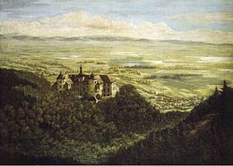

# Zdroje:

HOLEČEK, Milan a Pavel ČERVINKA. 2002. *Obrazový atlas České republiky*. Praha: Slovart. ISBN 80-720-9352-5.

BORECKÝ, Daniel, Svatopluk NOVÁK a CHALUPA. 2009. *Zeměpis: učebnice*. Brno: Nová škola. Duhová řada. ISBN 978-80-7289-102-3.

*Česká republika: sešitový atlas pro základní školy a víceletá gymnázia*. 2006. Praha: Kartografie Praha. ISBN 80-701-1870-9.

*Školní atlas světa*. 2007. 2. vyd. Praha: Kartografie Praha. ISBN 978-80-7011-925-9.